Suvestinė redakcija nuo 2018-06-01

Nutarimas paskelbtas: TAR 2018-05-11, i. k. 2018-07612



vALSTYBINĖ KAINŲ IR ENERGETIKOS KONTROLĖS KOMISIJA

NUTARIMAS
DĖL valstybinės kainų ir energetikos kontrolės komisijos 2009 m. sausio 29 d. nutarimo Nr. o3-6 „Dėl ENERGETIKOS ĮMONIŲ TECHNOLOGINIO, FINANSINIO IR VADYBINIO PAJĖGUMO ĮVERTINIMO TVARKOS APRAŠO PATVIRTINIMO“ PAKEITIMO

2018 m. gegužės 10 d. Nr. O3E-148
Vilnius

Valstybinė kainų ir energetikos kontrolės komisija (toliau – Komisija), vadovaudamasi Lietuvos Respublikos energetikos įstatymo 8 straipsnio 1 dalimi, Lietuvos Respublikos elektros energetikos įstatymo 9 straipsnio 2 dalimi ir 3 dalies 2 punktu, Lietuvos Respublikos gamtinių dujų įstatymo 7 straipsnio 2 dalies 8 punktu, 20 straipsnio 5 dalimi, Lietuvos Respublikos šilumos ūkio įstatymo 30 straipsnio 5 dalies 3 punktu, Lietuvos Respublikos geriamojo vandens tiekimo ir nuotekų tvarkymo įstatymo 9 straipsnio 1 dalies 11 punktu, 14 straipsnio 3 dalimi ir 27 straipsnio 3 dalies 2 punktu, Lietuvos Respublikos energetikos įstatymo Nr. IX-884 8, 17 ir 21 straipsnių pakeitimo įstatymo, Lietuvos Respublikos gamtinių dujų įstatymo Nr. VIII-1973 pakeitimo įstatymo Nr. XIII-707, Lietuvos Respublikos elektros energetikos įstatymo Nr. VIII-1881 9, 16 ir 17 straipsnių pakeitimo įstatymo Nr. XIII-710 nuostatomis ir atsižvelgdama į Komisijos Dujų ir elektros departamento Dujų ir Elektros skyrių 2018 m. balandžio 30 d. pažymą Nr. O5E-112 „Dėl Valstybinės kainų ir energetikos kontrolės komisijos 2009 m. sausio 29 d. nutarimo Nr. O3-6 „Dėl Energetikos įmonių technologinio, finansinio ir vadybinio pajėgumo įvertinimo tvarkos aprašo patvirtinimo“ pakeitimo“, nutaria:
Pakeisti Energetikos įmonių technologinio, finansinio ir vadybinio pajėgumo įvertinimo tvarkos aprašą, patvirtintą Komisijos 2009 m. sausio 29 d. nutarimu Nr. O3-6 „Dėl Energetikos įmonių technologinio, finansinio ir vadybinio pajėgumo įvertinimo tvarkos aprašo patvirtinimo“ (toliau – Aprašas):
1. Pakeisti 1 punktą ir jį išdėstyti taip:
„1. Ūkio subjektų technologinio, finansinio ir vadybinio pajėgumo įvertinimo tvarkos aprašas (toliau – Aprašas) nustato licencijuojamų ūkio subjektų, siekiančių gauti atitinkamos veiklos licenciją, bei ūkio subjektų, turinčių licencijas vykdyti atitinkamą veiklą, technologinio, finansinio ir vadybinio pajėgumo ir vartotojų mokamos sumos už geriamojo vandens tiekimo ir nuotekų tvarkymo paslaugas vertinimo tvarką ir sąlygas. Aprašas taikomas asmenims, turintiems Valstybinės kainų ir energetikos kontrolės komisijos (toliau – Komisija) išduotas reguliuojamos atitinkamos veiklos licencijas ar siekiantiems jas gauti (toliau – Ūkio subjektai).“
2. Pakeisti 3 punktą ir jį išdėstyti taip:
„3. Aprašas parengtas vadovaujantis Lietuvos Respublikos energetikos įstatymu, Lietuvos Respublikos gamtinių dujų įstatymu, Lietuvos Respublikos elektros energetikos įstatymu, Lietuvos Respublikos šilumos ūkio įstatymu, Lietuvos Respublikos geriamojo vandens tiekimo ir nuotekų tvarkymo įstatymu, Lietuvos Respublikos energijos išteklių rinkos įstatymu, Lietuvos Respublikos akcinių bendrovių įstatymu, Gamtinių dujų perdavimo, skirstymo, laikymo, suskystintų gamtinių dujų pakartotinio dujinimo, rinkos operatoriaus licencijavimo ir gamtinių dujų tiekimo leidimų išdavimo taisyklėmis, patvirtintomis Lietuvos Respublikos Vyriausybės 2011 m. spalio 27 d. nutarimu Nr. 1246 „Dėl Gamtinių dujų perdavimo, skirstymo, laikymo, suskystintų gamtinių dujų pakartotinio dujinimo, rinkos operatoriaus licencijavimo ir gamtinių dujų tiekimo leidimų išdavimo taisyklių patvirtinimo“, Veiklos elektros energetikos sektoriuje leidimų išdavimo taisyklėmis, patvirtintomis Lietuvos Respublikos energetikos ministro 2013 m. spalio 22 d. įsakymu Nr. 1-212 „Dėl Veiklos elektros energetikos sektoriuje leidimų išdavimo taisyklių patvirtinimo“, Veiklos elektros energetikos sektoriuje licencijavimo taisyklėmis, patvirtintomis Lietuvos Respublikos Vyriausybės 2012 m. birželio 20 d. nutarimu Nr. 723 „Dėl Veiklos elektros energetikos sektoriuje licencijavimo taisyklių patvirtinimo“, Šilumos tiekimo licencijavimo taisyklėmis, patvirtintomis Lietuvos Respublikos Vyriausybės 2003 m. liepos 25 d. nutarimu Nr. 982 „Dėl Šilumos tiekimo licencijavimo taisyklių patvirtinimo“, Geriamojo vandens tiekimo ir nuotekų tvarkymo licencijavimo taisyklėmis, patvirtintomis Lietuvos Respublikos Vyriausybės 2007 m. sausio 29 d. nutarimu Nr. 89 „Dėl Geriamojo vandens tiekimo ir nuotekų tvarkymo licencijavimo taisyklių patvirtinimo“.
3. Pripažinti netekusiu galios 4.1.1.4 papunktį.
4. Pripažinti netekusiu galios 4.1.2.4 papunktį.
5. Pakeisti 4.1.3 papunktį ir jį išdėstyti taip:
„4.1.3. pateikusiems Komisijai prašymą pakeisti 4.1.1.1–4.1.1.3 papunkčiuose nurodytų veiklų licenciją ar leidimą (išskyrus atvejus, kai keičiami licencijoje ar leidime nurodyti rekvizitai);“
6. Pakeisti 4.2.1.3 papunktį ir jį išdėstyti taip:
„4.2.1.3. suskystintų gamtinių dujų (toliau – SGD) pakartotinio dujinimo;“
7. Pripažinti netekusiu galios 4.2.1.5 papunktį.
8. Pakeisti 4.2.2.3 papunktį ir jį išdėstyti taip:
„4.2.2.3. SGD pakartotinio dujinimo;“
9. Pripažinti netekusiu galios Aprašo 4.2.2.5 papunktį.
10. Pakeisti 4.4.3 papunktį ir jį išdėstyti taip:
„4.4.3. licencijuojamą veiklą vykdantiems Ūkio subjektams;“
11. Pripažinti netekusiu galios Aprašo 4.8 papunktį.
12. Pripažinti netekusiu galios Aprašo 4.9 papunktį.
13. Papildyti 6¹ punktu:
„6¹. Apraše nurodytas ataskaitas įmonės privalo pateikti elektronine forma Komisijos Duomenų surinkimo ir analizės informacinėje sistemoje (toliau – DSAIS). DSAIS sutrikimo atveju įmonės gali pateikti ataskaitas raštu, kartu nurodant konkrečias priežastis, dėl kurių ataskaitos teikiamos ne per DSAIS.“
14. Pakeisti 7 punkto pirmąją pastraipą ir ją išdėstyti taip:
„7. Aprašo 4.1.1.1, 4.1.1.2, 4.1.2.1, 4.1.2.2, 4.1.3 (išskyrus Aprašo 4.1.1.3 papunktyje nurodytą veiklą), 4.2.1.1–4.2.1.4, 4.2.2.1–4.2.2.4, 4.2.3, 4.3.1, 4.3.2, 4.4.1, 4.4.2 papunkčiuose nurodytais atvejais Ūkio subjekto technologinis pajėgumas vertinamas kaip pakankamas, jei:“
15. Pakeisti 9.2.2 papunkčio pirmąją pastraipą ir ją išdėstyti taip:
„9.2.2. Aprašo 4.1.1.1, 4.1.1.2, 4.1.2.1, 4.1.2.2, 4.1.3 (išskyrus Aprašo 4.1.1.3 papunktyje nurodytą veiklą), 4.2.1.1–4.2.1.4, 4.2.2.1–4.2.2.4, 4.2.3, 4.3.1, 4.3.2, 4.4.1, 4.4.2 papunkčiuose nurodytais atvejais informaciją apie valdomus įrenginius (Aprašo 1 priedas), kurioje turi būti nurodyta:“
16. Pakeisti 10 punktą ir jį išdėstyti taip:
„10. Aprašo 4.1.1.1, 4.1.1.2, 4.1.2.1, 4.1.2.2, 4.1.3 (išskyrus Aprašo 4.1.1.3 papunktyje nurodytą veiklą), 4.2.1.1–4.2.1.4, 4.2.2.1–4.2.2.4, 4.2.3, 4.3.1, 4.3.2, 4.4.1, 4.4.2 papunkčiuose nurodytais atvejais Ūkio subjekto technologinis pajėgumas vertinamas kaip nepakankamas, jei Ūkio subjektas netenkina bent vieno iš Aprašo 7 punkte nustatytų reikalavimų.“
17. Pakeisti 15.1.3 papunktį ir jį išdėstyti taip:
„15.1.3. Ūkio subjektas neturi pradelstų skolinių (finansinių) įsipareigojimų arba jų turi, tačiau įrodo, kad Ūkio subjekto apyvartinės lėšos yra pakankamos pradelstiems skoliniams (finansiniams) įsipareigojimams padengti ir kad juos padengus Ūkio subjekto finansinio pajėgumo rodikliai atitiks Aprašo 15.1.1 ir 15.1.2 papunkčiuose nustatytus reikalavimus (taikoma tik Aprašo 4.1.2.3 papunktyje nurodytu atveju);“
18. Pakeisti 15.2.3 papunktį ir jį išdėstyti taip:
„15.2.3. Ūkio subjektas neturi finansinių įsipareigojimų, kurie yra pradelsti daugiau nei 60 dienų, arba, esant tokiam mokėjimų pradelsimui, su kreditoriais yra susitarta dėl šių finansinių įsipareigojimų padengimo grafiko (taikoma tik Aprašo 4.1.1.3, 4.1.1.4, 4.1.3 (išskyrus Aprašo 4.1.1.1 ir 4.1.1.2 papunkčiuose nurodytas veiklas) papunkčiuose nurodytais atvejais);“
19. Pakeisti 16.1 papunktį ir jį išdėstyti taip:
„16.1. Aprašo 4.1.1.3, 4.1.3 (išskyrus Aprašo 4.1.1.1 ir 4.1.1.2 papunkčiuose nurodytas veiklas) 4.4.3, 4.4.2, 4.5.2 papunkčiuose nurodytais atvejais veikla yra pelninga ir (arba) Ūkio subjektas neturi finansinių įsipareigojimų, kurie yra pradelsti daugiau nei 60 dienų, arba, esant tokiam mokėjimų pradelsimui, su kreditoriais yra susitarta dėl šių įsipareigojimų padengimo grafiko 24.2 papunktyje nurodytu atveju;“
20. Pakeisti 16.2 papunktį ir jį išdėstyti taip:
„16.2. Aprašo 4.1.2.3, 4.4.1, 4.5.1 veikla pelninga ir (arba) Ūkio subjektas neturi pradelstų finansinių įsipareigojimų arba jų turi, tačiau įrodo, kad asmens lėšos yra pakankamos pradelstiems finansiniams įsipareigojimams padengti ir verslo plane nurodyti veiklos finansavimo šaltiniai yra pakankami ir pagrįsti 23.4 papunktyje nurodytu atveju.“
21. Pakeisti 18.1 papunktį ir jį išdėstyti taip:
„18.1. kiekvienas atitinkamas sektorius, vadovaujantis metinių pajamų kriterijumi, yra skaidomas į infrastruktūros veiklos ir tiekimo veiklos segmentus. Komisija atitinkamai kiekvienam segmentui nustato normatyvinio finansinio pajėgumo rodiklio žemutinę reikšmę. Aprašo 4.1.1.1, 4.1.1.2, 4.1.2.1, 4.1.2.2, 4.2.1.1–4.2.1.4, 4.2.2.1–4.2.2.4, 4.3.1, 4.3.3, 4.4.3 papunkčiuose nurodyti Ūkio subjektai priskiriami infrastruktūros segmentui, o Aprašo 4.1.1.3, 4.1.2.3 papunkčiuose nurodyti Ūkio subjektai priskiriami tiekimo segmentui. Aprašo 4.2.1.6 ir 4.5 papunkčiuose nurodytų Ūkio subjektų normatyvinio finansinio pajėgumo rodiklio žemutinė reikšmė skaičiuojama atskirai nuo infrastruktūros ir tiekimo veiklos segmentų;“
22. Pakeisti 18.4.6 papunktį ir jį išdėstyti taip:
„18.4.6. kuris turi pradelstų finansinių įsipareigojimų daugiau nei 60 dienų ir neįrodo kitaip (taikoma tik Aprašo 4.1.1.3 papunktyje nurodytu atveju);“
23. Pakeisti 21 punkto pirmąją pastraipą ir ją išdėstyti taip:
„21. Komisija Aprašo 4.1.1.3, 4.1.2.3, 4.2.1.6, 4.2.2.6 ir 4.5 papunkčiuose nurodyto Ūkio subjekto bendrąjį finansinio pajėgumo rodiklį nustato, atsižvelgdama į šiuos principus:“
24. Pakeisti 23.1.6 papunktį ir jį išdėstyti taip:
„23.1.6. metams pasibaigus, per keturis mėnesius užpildytą Aprašo 3 priede nurodytą formą Aprašo 4.1.1.3, 4.2.1.6 ir 4.5.2 papunkčiuose nurodytais atvejais;“
25. Pakeisti 23.1.7 papunktį ir jį išdėstyti taip:
„23.1.7. metams pasibaigus, per keturis mėnesius užpildytą Aprašo 6 priedą, Aprašo 4.1.1.3 papunktyje nurodytu atveju;“
26. Pakeisti 23.1.8 papunktį ir jį išdėstyti taip:
„23.1.8. iki kiekvieno mėnesio paskutinės dienos užpildytą Aprašo 6 priedą, kuriame pateikiama praėjusio mėnesio paskutinės dienos informacija apie pradelstas skolas Aprašo 4.1.1.3 papunktyje nurodytu atveju;“
27. Pakeisti 23.2.2 papunktį ir jį išdėstyti taip:
„23.2.2. iki kiekvieno mėnesio 15 d. užpildytą Aprašo 6 priedą, kuriame pateikiama praėjusio mėnesio paskutinės dienos informacija apie pradelstas skolas Aprašo 4.1.1.3 papunktyje nurodytu atveju;“
28. Pakeisti 23.4.2 papunktį ir jį išdėstyti taip:
„23.4.2. informaciją apie savo pradelstus skolinius (finansinius) įsipareigojimus Aprašo 4.1.2.3 papunktyje nurodytu atveju. Jeigu Ūkio subjektas jų turi, pateikia įrodymus, kad asmens lėšos yra pakankamos pradelstiems skoliniams (finansiniams) įsipareigojimams padengti.“
29. Pakeisti 24.1.3 papunktį ir jį išdėstyti taip:
„24.1.3. Aprašo 6 priedą, kuriame pateikiama informacija apie pradelstas skolas Aprašo 4.1.1.3 papunktyje nurodytu atveju;“
30. Pakeisti 24.2.3 papunktį ir jį išdėstyti taip:
„24.2.3. Aprašo 6 priedą, kuriame pateikiama informacija apie pradelstas skolas Aprašo 4.1.1.3 papunktyje nurodytu atveju.“
31. Pakeisti 25.1.3 papunktį ir jį išdėstyti taip:
„25.1.3. Aprašo 6 priedą, kuriame pateikiama informacija apie pradelstas skolas Aprašo 4.1.2.3 papunktyje nurodytu atveju;“
32. Pakeisti 25.2.3 papunktį ir jį išdėstyti taip:
„25.2.3. Aprašo 6 priedą, kuriame pateikiama informacija apie pradelstas skolas Aprašo 4.1.2.3 papunktyje nurodytu atveju .“
33. Pakeisti 26.4 papunktį ir jį išdėstyti taip:
„26.4. Aprašo 6 priedą, kuriame pateikiama informacija apie pradelstas skolas, užpildytą Komisijos nurodytai datai Aprašo 4.1.1.3 papunktyje nurodytu atveju.“
34. Pakeisti 2 priedą ir jį išdėstyti nauja redakcija (pridedama).
35. Pakeisti 3 priedą ir jį išdėstyti nauja redakcija (pridedama).
36. Pakeisti 5 priedą ir jį išdėstyti nauja redakcija (pridedama).

Komisijos pirmininkė Inga Žilienė
Ūkio subjektų technologinio, finansinio ir vadybinio
pajėgumo įvertinimo tvarkos aprašo
2 priedas

Ūkio subjekto: |  | Kontaktinio asmens:
Pavadinimas |  | V., pavardė
Kodas |  | Pareigos
Buveinės adresas |  | Telefonas
Telefonas |  | Faksas
Faksas |  | El. paštas
Tinklalapis
El. paštas

______________________________________________ INFRASTRUKTŪRINĖS VEIKLOS
(Ūkio subjekto pavadinimas)
FINANSINĖS BŪKLĖS RODIKLIAI
__________________
(sudarymo data)

Valstybinei kainų ir energetikos kontrolės komisijai
Verkių g. 25C-1, LT-08223 Vilnius, rastine@regula.lt

Finansinės būklės rodikliai |  |  | Apskaičiuotos rodiklių reikšmės | Apskaičiuotos balų reikšmės
Eil. Nr. | Rodiklio pavadinimas | Skaičiavimo formulė | 20__ | 20__
I. | Pajamų apsaugos rodikliai
1. | Grynasis pelningumas (R1) | (grynasis pelnas/pardavimo pajamos) x 100
II. | Finansinio sverto rodikliai
2. | Įsiskolinimo koeficientas (R2) | (visi įsipareigojimai/turtas) x 100
3. | Einamojo likvidumo koeficientas (R3) | (trumpalaikis turtas)/(trumpalaikiai įsipareigojimai)
III. | Komercinio aktyvumo rodikliai
4. | Pirkėjų įsiskolinimo koef.  (365 d.*) (R4) | (pirkėjų įsiskolinimas/pardavimo pajamos) x 365*
IV. | Įmonės bendrasis rodiklis
5. | Įmonės bendrasis finansinio pajėgumo rodiklis (BR) | 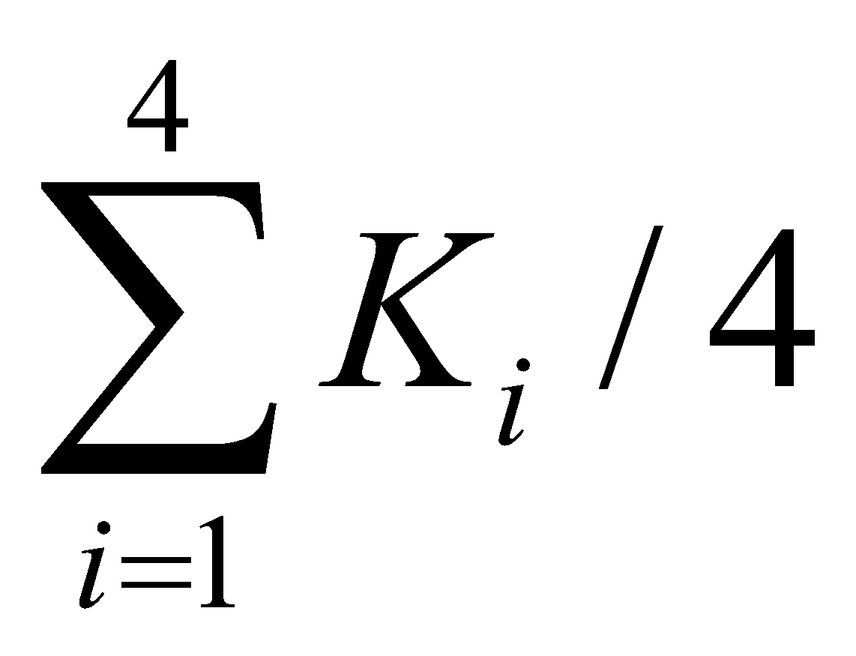

Formulės dedamosios pavadinimas | Finansinės ataskaitos forma / eilutė ataskaitoje |  | Suma, Eur (įrašyti)
„Pardavimo pajamos“ | Pelno (nuostolių) ataskaita | Pardavimo pajamos
„Grynasis pelnas“ | Pelno (nuostolių) ataskaita | Grynasis pelnas
"Nuosavas kapitalas" | Balansas | Nuosavas kapitalas
„Visi įsipareigojimai“ | Balansas | Dotacijos, subsidijos, atidėjiniai + Mokėtinos sumos ir kiti įsipareigojimai  + sukauptos sąnaudos ir ateinančių laikotarpių pajamos
„Turtas“ | Balansas | Turtas iš viso
„Trumpalaikis turtas“ | Balansas | Trumpalaikis turtas
„Ateinančių laikotarpių sąnaudos ir sukauptos pajamos“ | Balansas | Ateinančių laikotarpių sąnaudos ir sukauptos pajamos
„Trumpalaikiai įsipareigojimai“ | Balansas | Per vienus metus mokėtinos sumos ir kiti trumpalaikiai įsipareigojimai
„Sukauptos sąnaudos ir ateinančio laikotarpio pajamos“ | Balansas | Sukauptos sąnaudos ir ateinančio laikotarpio pajamos
„Pirkėjų įsiskolinimas“ | Balansas | Pirkėjų skolos
„Įstatinis kapitalas“ | Balansas | Įstatinis kapitalas
Dienų skaičius* (įrašyti)

*Dienų skaičius priklauso nuo laikotarpio, už kurį skaičiuojamas pirkėjų įsiskolinimo koeficientas

______________
Ūkio subjektų technologinio, finansinio ir vadybinio pajėgumo įvertinimo tvarkos aprašo
3 priedas

Ūkio subjekto: |  | Kontaktinio asmens:
Pavadinimas |  | V., pavardė
Kodas |  | Pareigos
Buveinės adresas |  | Telefonas
Telefonas |  | Faksas
Faksas |  | El. paštas
Tinklalapis
El. paštas

_____________________________________________________ TIEKIMO VEIKLOS
(Ūkio subjekto pavadinimas)
FINANSINĖS BŪKLĖS RODIKLIAI
__________________
(sudarymo data)

Valstybinei kainų ir energetikos kontrolės komisijai
Verkių g. 25C-1, LT-08223 Vilnius, rastine@regula.lt
Finansinės būklės rodikliai |  |  | Apskaičiuotos rodiklių reikšmės | Apskaičiuotos balų reikšmės
Eil. Nr. | Rodiklio pavadinimas | Skaičiavimo formulė | 20__ | 20__
I. | Pajamų apsaugos rodikliai
1. | Grynasis pelningumas (R1) | (grynasis pelnas/pardavimo pajamos) x 100
II. | Finansinio sverto rodikliai
2. | Įsiskolinimo koeficientas (R2) | (visi įsipareigojimai/turtas) x 100
3. | Einamojo likvidumo koeficientas (R3) | trumpalaikis turtas/trumpalaikiai įsipareigojimai
III. | Komercinio aktyvumo rodikliai
4. | Pirkėjų įsiskolinimo koef.  (365 d.*) (R4) | (pirkėjų įsiskolinimas/pardavimo pajamos) x 365*
5. | Skolų tiekėjams apyvartumo koef. (365 d.*) (R5) | (skolos tiekėjams/pardavimo savikaina) x 365*
IV. | Įmonės bendrasis rodiklis
6. | Įmonės bendrasis finansinio pajėgumo rodiklis (BR) | 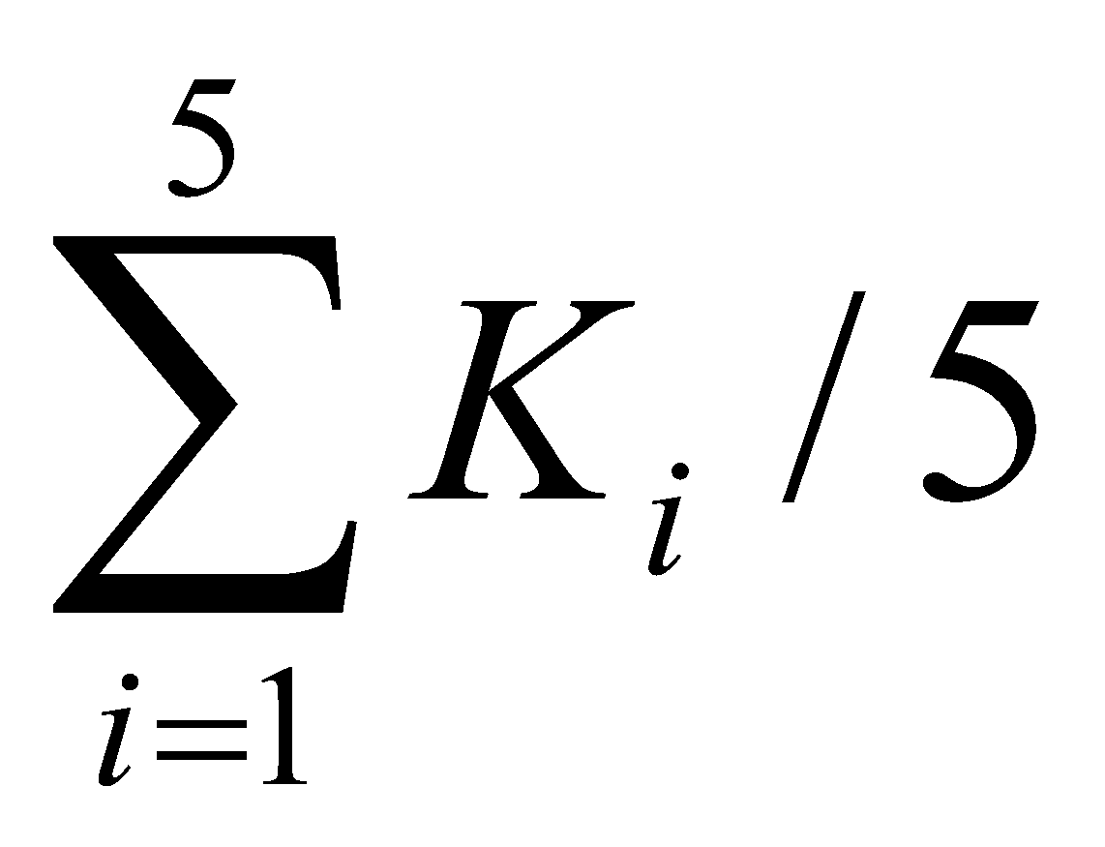

Formulės dedamosios pavadinimas | Finansinės ataskaitos forma / eilutė ataskaitoje |  | Suma, Eur (įrašyti)
„Pardavimo pajamos“ | Pelno (nuostolių) ataskaita | Pardavimo pajamos
„Pardavimo savikaina“ | Pelno (nuostolių) ataskaita | Pardavimo savikaina
„Grynasis pelnas“ | Pelno (nuostolių) ataskaita | Grynasis pelnas
„Nuosavas kapitalas“ | Balansas | Nuosavas kapitalas
„Visi įsipareigojimai“ | Balansas | Dotacijos, subsidijos, atidėjiniai + Mokėtinos sumos ir kiti įsipareigojimai  + sukauptos sąnaudos ir ateinančių laikotarpių pajamos
„Turtas“ | Balansas | Turtas iš viso
„Trumpalaikis turtas“ | Balansas | Trumpalaikis turtas
„Ateinančių laikotarpių sąnaudos ir sukauptos pajamos“ | Balansas | Ateinančių laikotarpių sąnaudos ir sukauptos pajamos
„Trumpalaikiai įsipareigojimai“ | Balansas | Per vienus metus mokėtinos sumos ir kiti trumpalaikiai įsipareigojimai
„Skolos tiekėjams“ | Balansas | Per vienus metus mokėtinos sumos ir kiti trumpalaikiai įsipareigojimai - Skolos tiekėjams
„Sukauptos sąnaudos ir ateinančio laikotarpio pajamos“ | Balansas | Sukauptos sąnaudos ir ateinančio laikotarpio pajamos
„Pirkėjų įsiskolinimas“ | Balansas | Pirkėjų skolos
„Įstatinis kapitalas" | Balansas | Įstatinis kapitalas
Dienų skaičius* (įrašyti)

*Dienų skaičius priklauso nuo laikotarpio, už kurį skaičiuojamas pirkėjų įsiskolinimo/ skolų tiekėjams apyvartumo koeficientas
Priedo pakeitimai:
Nr. O3E-188, 2018-05-31, paskelbta TAR 2018-05-31, i. k. 2018-08941

Ūkio subjektų technologinio, finansinio ir
Vadybinio pajėgumo įvertinimo tvarkos
aprašo
5 priedas

Ūkio subjekto: |  | Kontaktinio asmens:
Pavadinimas |  | V., pavardė
Kodas |  | Pareigos
Buveinės adresas |  | Telefonas
Telefonas |  | Faksas
Faksas |  | El. paštas
Tinklalapis
El. paštas

_________________________________________METINĖ VEIKLOS ATASKAITA
(Ūkio subjektas)

______________
(sudarymo data)

Valstybinei kainų ir energetikos kontrolės komisijai
Verkių g. 25C-1, LT-08223 Vilnius, rastine@regula.lt

Eil. Nr. | Straipsniai | 20_ m. (Suma, Eur)
1. | Pardavimo pajamos
2. | Pardavimo savikaina
2.1. | iš jų: dujų įsigijimas
2.2. | iš jų: elektros įsigijimas
3. | Bendrasis pelnas (1-2)
4. | Grynasis pelnas
5. | Turtas
5.1. | Ilgalaikis turtas
5.2. | Trumpalaikis turtas
5.2.1. | Iš jų pirkėjų įsipareigojimai
5.3. | Ateinančių laikotarpių sąnaudos ir sukauptos pajamos
6. | Visi įsipareigojimai
6.1. | Ilgalaikiai įsipareigojimai
6.2. | Trumpalaikiai įsipareigojimai
6.2.1 | iš jų įsipareigojimai tiekėjams
6.2.1.1. | iš jų: pradelsti mokėjimai, nurodant dienų, kiek vėluojama sumokėti, skaičių
6.3. | Iš jų sukauptos sąnaudos ir ateinančio laikotarpio pajamos
... | ...

______________

Pakeitimai:

1.
Valstybinė kainų ir energetikos kontrolės komisija, Nutarimas
Nr. O3E-188, 2018-05-31, paskelbta TAR 2018-05-31, i. k. 2018-08941
Dėl Valstybinės kainų ir energetikos kontrolės komisijos 2018 m. gegužės 10 d. nutarimo Nr. O3E-148 „Dėl Valstybinės kainų ir energetikos kontrolės komisijos 2009 m. sausio 29 d. nutarimo Nr. O3-6 „Dėl Energetikos įmonių technologinio, finansinio ir vadybinio pajėgumo įvertinimo tvarkos aprašo patvirtinimo“ pakeitimo“ klaidos ištaisymo

